Javier Pedragosa - DAW2 - Disseny d’Interfícies

P3.2: Creació dels logotips

1. Aplicació seleccionada per a la creació dels logotips.
He decidit crear els logotips amb GIMP, ja que no només és una gran alternativa gratuïta a Photoshop, sino que a més està específicament desenvolupat per Linux, amb compatibilitat per Windows, i no a la inversa.
La pàgina web del programa és https://www.gimp.org/.

2. Captures de pantalla del procés de creació.
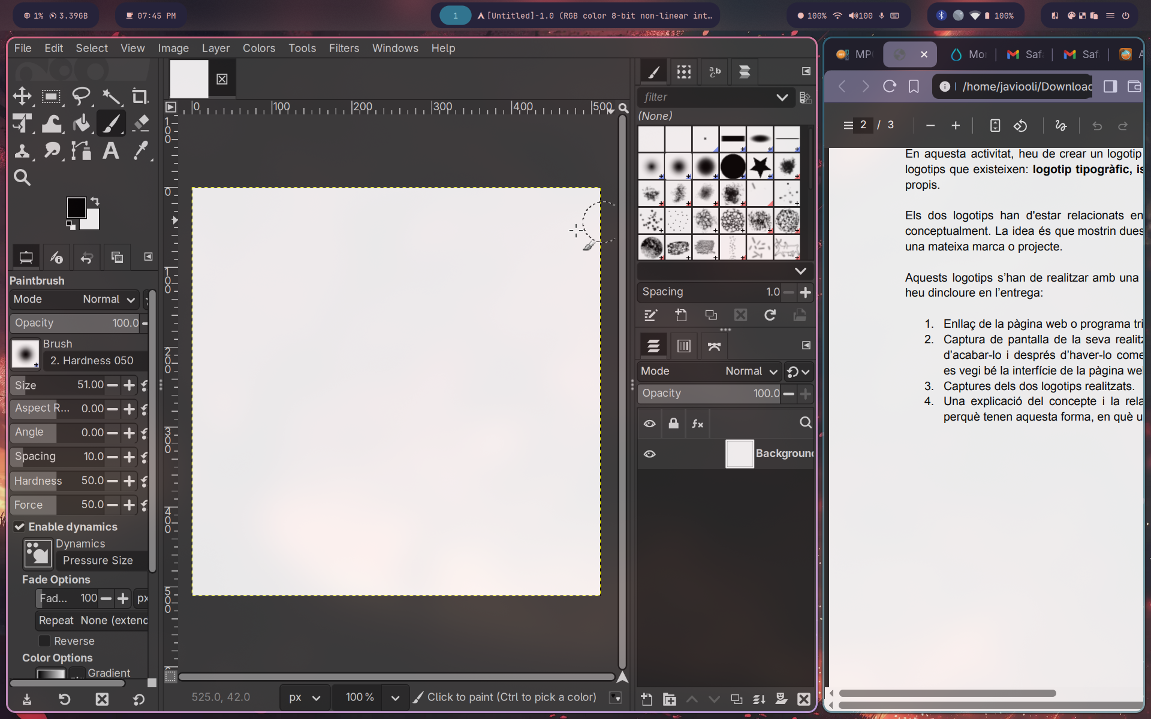Figure 1: Captura de pantalla de l'inici del procés de creació: a l'esquerra GIMP amb el llenç creat de nou, amb una resolució de 512x512. A la dreta, l'enunciat d'aquesta mateixa pràctica.

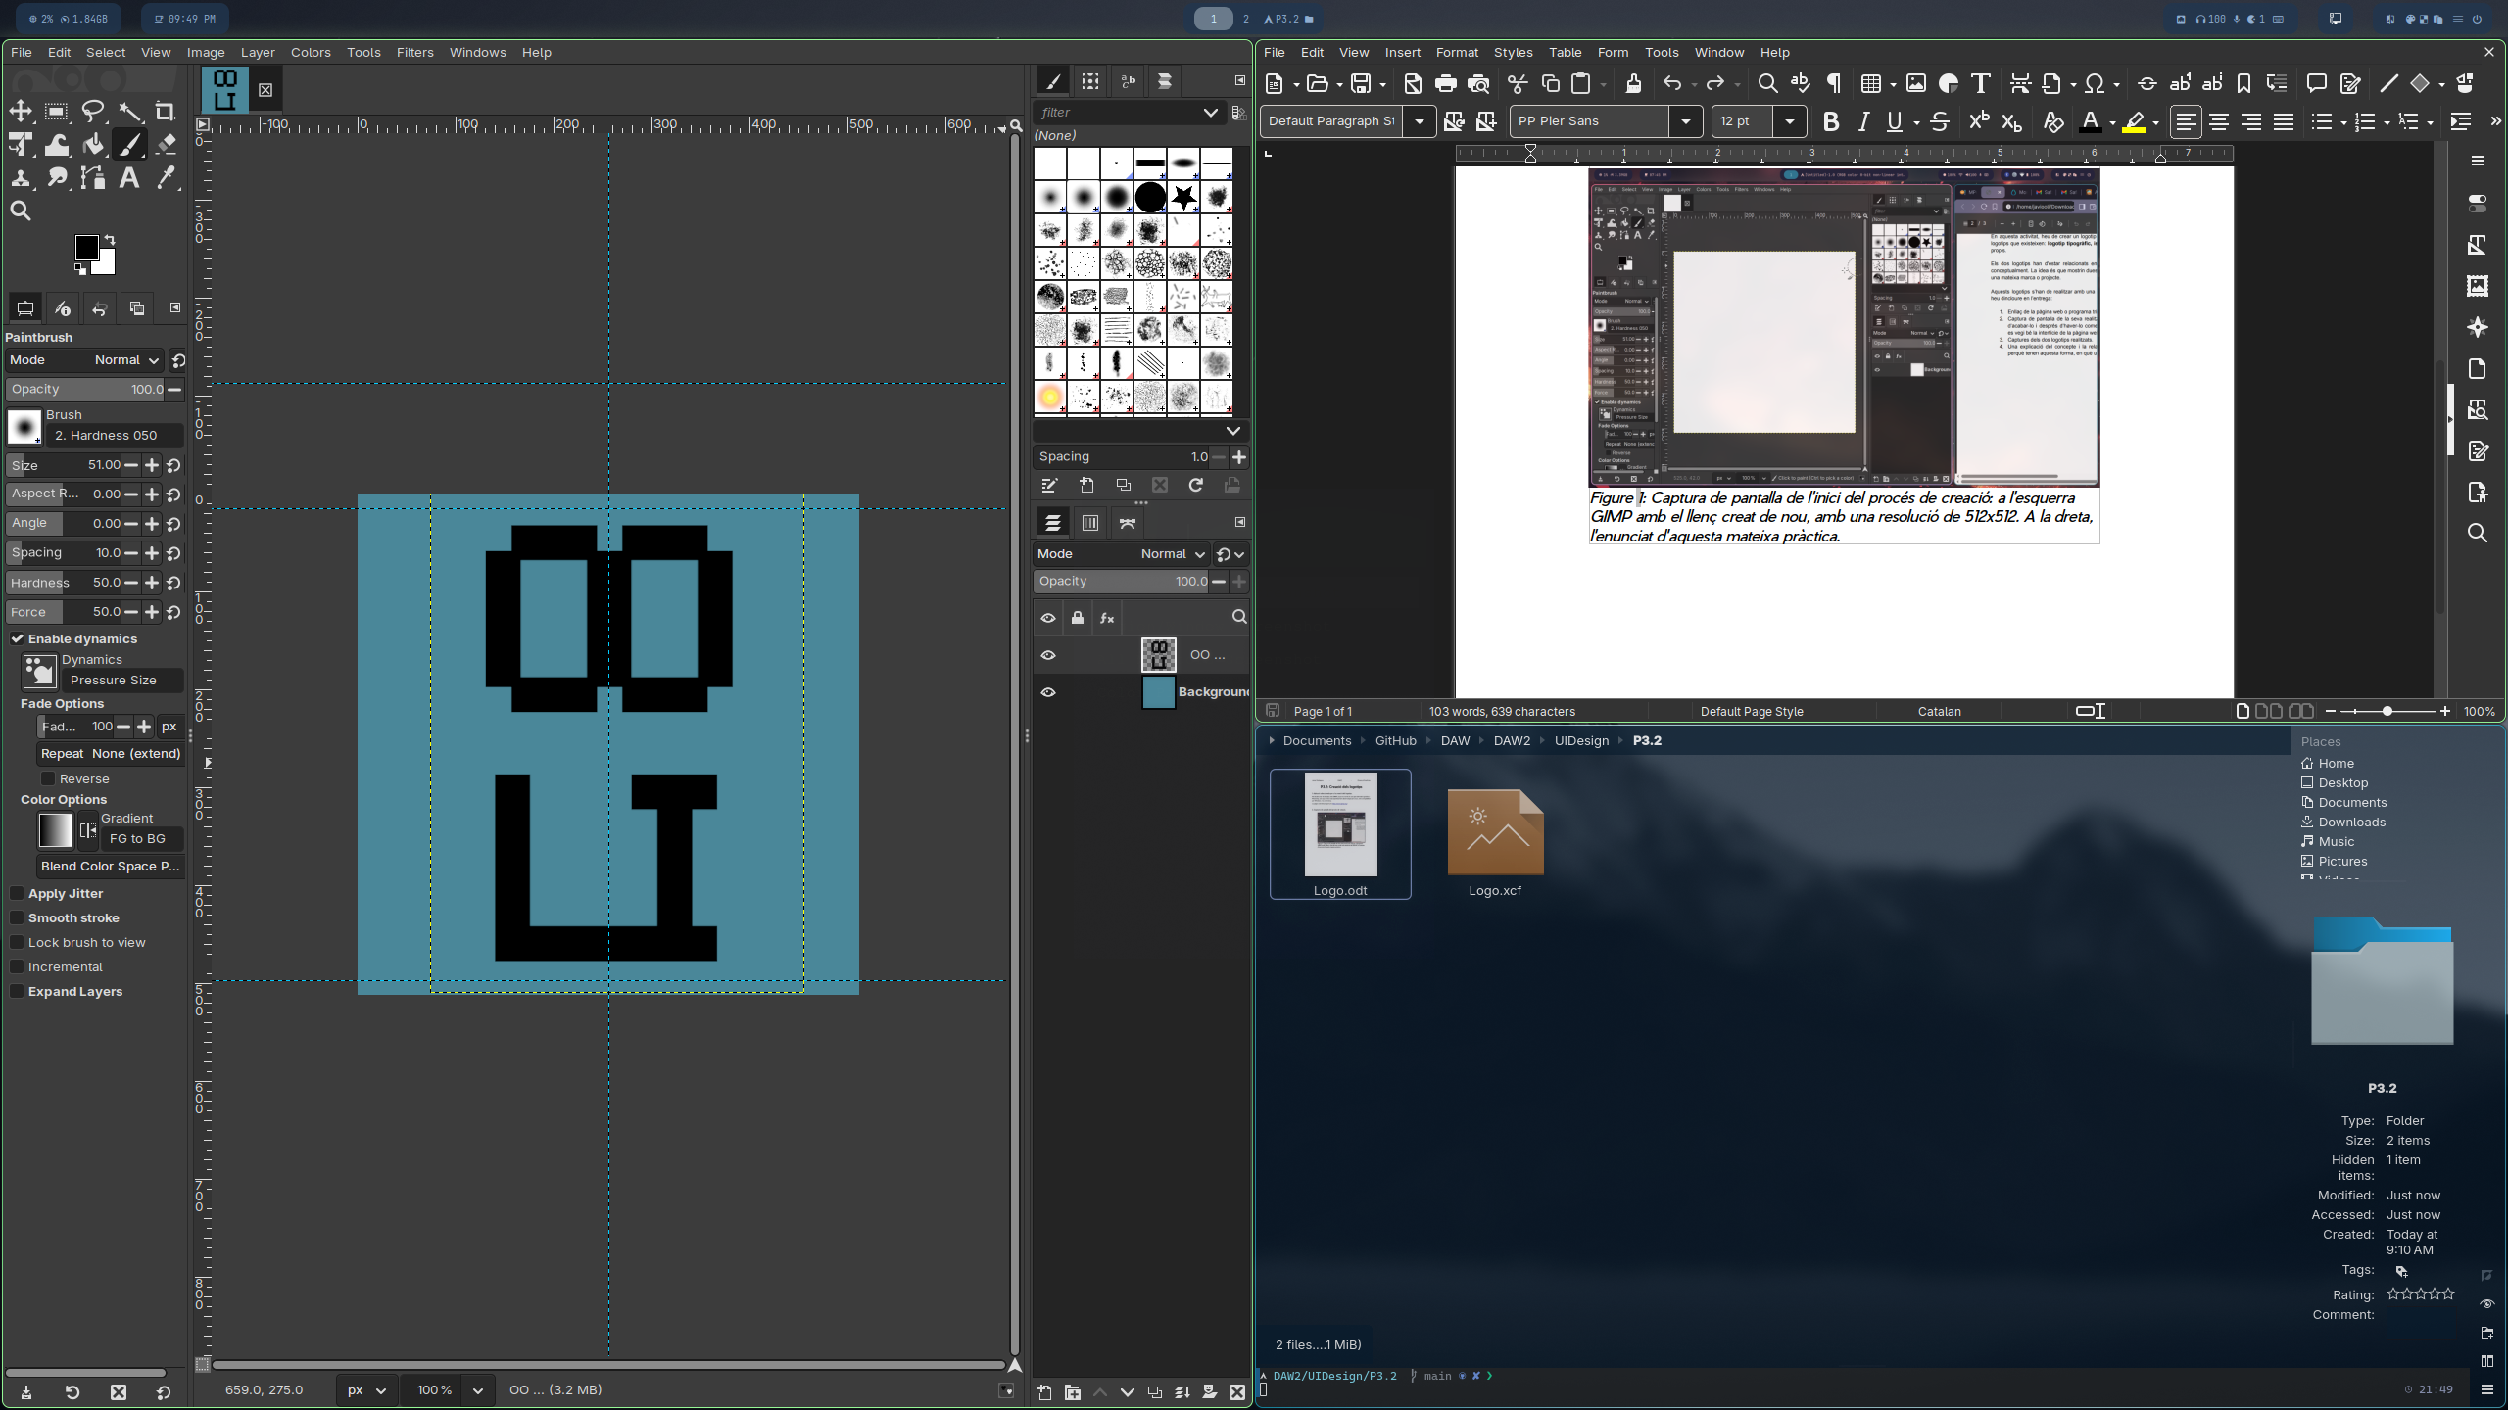Figure 2: Captura de pantalla de l'isotip ja fet. Encara que està format per lletres, representa mes bé una part simbòlica que el "nom de la marca".

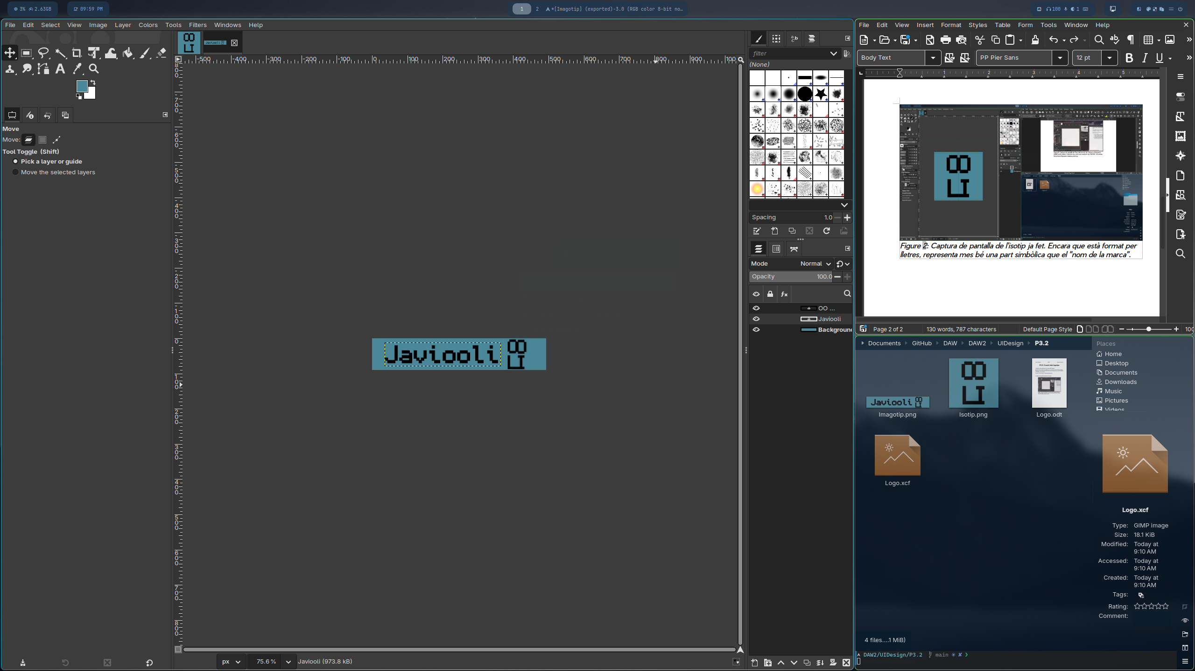Figure 3: Captura de pantalla de l'imagotip a punt de ser finalitzat. Finalment m'he decantat per un disseny senzill on simplement escric el meu nom d'usuari i afegeixo l'isotip ja que cap de les mil proves que he fet m'ha convençut.

3. Captures dels dos logotips realitzats
Figure 4: Isotip

Figure 5: Imagotip
4. Explicació
L’isotip sorgeix de la terminació del nom d’usuari que porto molts anys utilitzant a tot arreu (xarxes socials, videojocs, github, etc.): Javiooli.
Després de trastejar amb el nom sencer, em va venir al cap intentar fer un hexàgon partit en quatre, i que cada quart estigués ocupat per una lletra, escollint les últimes quatre lletres.
Experimentant amb aquest concepte, vaig trobar que amb la font Monocraft si reduïa la distància entre lletres el suficient, acabaven formant una cara feliç, i em va encantar. Només em va quedar escollir un color de fons, que des del principi tenia clar que havia de ser un blau.
Finalment, vaig decidir fer un imagotip ja que estava tan content amb l’isotip que volia que formés part també de la segona part d’aquesta pràctica, i encara que vaig provar d’incorporar-lo al mig del nom rotant les lletres després de «Javi», no m’acabava de convèncer, així que finalment es va quedar en un concepte tan senzill com el meu nom d’usuari acompanyat de l’isotip.

